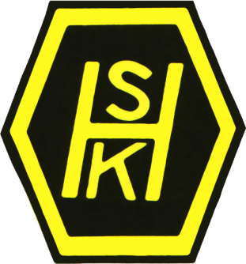

Skridskosektionen Hagaströms Sportklubb inbjuder till

Upptaktsträff

Söndag 27/9 kl10:00

Vi träffas på Hagaströms IP och informerar om den kommande säsongen.

Vi bjuder på korv, bröd och dryck och roar oss med tipspromenad.

**Vi hälsar såväl gamla som nya skrinnare välkomna!**

Ingen anmälan behövs, det är bara att komma.

Skridskosektionen har funnits sedan 1970 och vi som finns där är väldigt stolta över vår sport, våra åkare och våra engagerade föräldrar.

Vi har hastighetsåkning på skridsko, kortbaneåkning, rullskridskoåkning och kälkåkning för funktionshindrade inom vår verksamhet. Vår målsättning är att alla som kommer till oss ska känna sig välkomna.

Skridskoskolan och skrinnarskolan.

Skridskoskolan och skrinnarskolan är för våra yngsta åkare. Där är leken utgångspunkten för att lära sig grunderna i skridskoteknik, balans, koordination och stabilitet.

I höst träffas vi på lördagar i Gavlerinkens B-hall och under vintern på måndagar på Hagaströms IP.

Mer info:

www.hagastromssk.se/skridsko